

החוק השני של התרמודינמיקה GOOL
החוק השני לפי קלאוזיוס: חום זורם בצורה ספונטנית מהגוף החם לגוף הקר, חום לא זורם ספונטנית מהגוף הקר
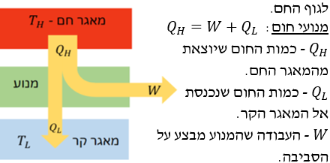
- שימו לב: כל הסימנים חיוביים!
$T_{H}$ ו-$T_{L}$ נקראות טמפרטורות העבודה
נצילות: $η=\frac{W}{Q_{H}}=1-\frac{Q_{L}}{Q_{H}}$
- לא קיים מכשיר שיש לו נצילות 100% (גם ניסוח לחוק)
תהליך הפיך תהליך שמתבצע באיטיות אינפיניטסימאלית (או בצורה קווזיסטטית) כך שניתן לתארו כסדרה של מצבי שיווי משקל, וניתן לבצעו בכיוון ההפוך כאשר העבודה והחום שנעשים בכיוון ההפוך שווים לעבודה והחום שנעשו בכיוון המקורי.
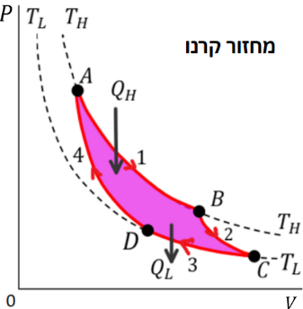
מנוע קרנו:
השטח שסגור בתוך הלולאה שווה לעבודה נטו שנעשית על ידי המנוע.
נצילות:
$$η_{קרנו}=1-\frac{T_{L}}{T_{H}}$$
הטמפ' בקלווין!
- השטח שסגור בתוך הלולאה שווה לעבודה נטו שנעשית על ידי המנוע.
- מורכב מתהליכים הפיכים ולכן לא קיים במציאות, ניתן רק לשאוף אליו.
משפט קרנו: לכל המנועים ההפיכים שפועלים באותן טמפרטורות עבודה $T_{H}$ ו- $T_{L}$ קבועות יש אותה הנצילות. לכל מנוע בלתי הפיך שפועל תחת אותן טמפרטורות עבודה קבועות, תהיה נצילות נמוכה מזו.
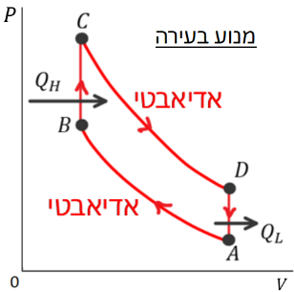
מנוע בעירה: דלק נכנס ב- A. כיווץ אדיאבטי עד ל B. BC הצתה ושריפה של הדלק לפני שהבוכנה עולה. תהליך מהיר שנוצר חום אבל הנפח לא משתנה עדיין. CD הגז החם מתפשט אדיאבטית ומרחיב את הנפח ועושה עבודה. DA נפתח שסתום וחום נפלט לסביבה.
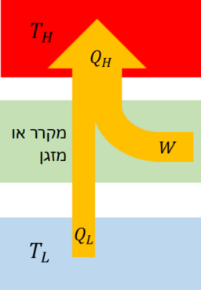
מקדם יעילות מקרר/ מזגן:
$$COP=\frac{Q_{L}}{W}=\frac{Q_{L}}{Q_{H}-Q_{L}}$$
$$COP_{ideal}=\frac{T_{L}}{T_{H}-T_{L}}$$
מקדם יעילות משאבת חום:
$$COP=\frac{Q_{H}}{W}$$
תמיד גדול מאחד

אנטרופיה GOOL
אנטרופיה - מדד לאי סדר של המערכת
שינוי באנטרופיה בתהליך הפיך ובטמפרטורה קבועה:
$$ΔS=\frac{Q}{T}$$
- אם הטמפרטורה לא קבועה אז: $ΔS=\int{\frac{ⅆQ}{T}}$
- האנטרופיה היא משתנה מצב, השינוי באנטרופיה במעבר של המערכת ממצב אחד לאחר אינו תלוי בתהליך.
- אם התהליך לא הפיך אפשר לחשב את השינוי באנטרופיה בתהליך אחר, הפיך, שמתחיל ומסתיים באותם מצבים.
החוק השני במונחים של אנטרופיה:
האנטרופיה של מערכת מבודדת תמיד עולה (תהליך בלתי הפיך) או נשארת קבועה (תהליך הפיך) .
או, האנטרופיה הכוללת של מערכת והסביבה שלה כתוצאה מתהליך טבעי: $ΔS_{T}=ΔS_{sys}+ΔS_{env}>0$
פרשנות סטטיסטית לאנטרופיה והחוק השני
מצב מיקרוסקופי : מה המיקום והמהירות של כל מולקולה בחומר.
מצב מקרוסקופי: מתואר על ידי משתנה מצב כלליים לכל המערכת כמו - לחץ, נפח, טמפרטורה ומספר המולים.
האנטרופיה כתלות מספר המצבים: $S=k\ln{Ω}$
$k$ – קבוע בולצמן
$Ω$ – פונקציה המתארת את מספר המצבים המיקרוסקופיים המתאימים לאותו מצב מקרוסקופי.

התיאוריה הקינטית של הגזים GOOL
האנרגיה הקינטית הממוצעת של מולקולה בגז נמצאת ביחס ישר לטמפרטורה: ${\overline{E}}_{k}=\frac{3}{2}kT=\frac{1}{2}m\overline{v^{2}}$
$\overline{v^{2}}$ – ממוצע של המהירות בריבוע. $m$ – מסת המולקולה.
$T$ – טמפרטורה. קבוע בולצמן $k=\frac{R}{N_{A}}=1.38⋅{10}^{-23} \frac{J}{K}$
מהירות rms : $v_{rms}=\sqrt{\overline{v^{2}}}$
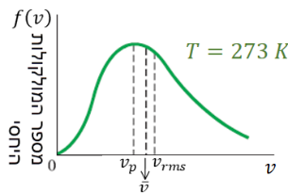
התפלגות מקסוול-בולצמן למהירויות:
$$f\left(v\right)=4πN{\left(\frac{m}{2πkT}\right)}^{\frac{3}{2}}v^{2}ⅇ^{-\frac{1}{2}\frac{mv^{2}}{kT}}$$
$N$ – מספר המולקולות הכולל.
- תמיד נדבר על מספר המולקולות בטווח של מהירויות. השטח מתחת לגרף הפונקציה בין המהירויות $v_{1}$ ל $v_{2}$ נותן את מספר המולקולות עם מהירויות בין $v_{1}$ ל $v_{2}$
- סך כל המולקולות: $N=\int_{0}^{∞}{f\left(v\right)ⅆv}$
$v_{p}$ - השכיח, המהירות הכי נפוצה.
- עבור טמפרטורה גדולה יותר הגרף זז ימינה ומתרחב.

חום וחוק הראשון של התרמודינמיקה GOOL
1 cal/ 1kcal היא כמות החום הדרושה בשביל להעלות 1 גרם /קילוגרם של מים במעלה אחת (צלזיוס):
$1 cal = 4.186 J$ $1 kcal (גדולה C עם Cal או) = 4.186 kj$
אנרגיה פנימית - סך האנרגיות של כל המולקולות בחומר.
אנרגיה פנימית של גז אידיאלי מונואטומי: $E_{int}=\frac{3}{2}nRT$
אנרגיה פנימית של גז אידיאלי דו-אטומי: $E_{int}=\frac{5}{2}nRT$
$n$ - מספר המולים של החומר. $T$ – טמפרטורה.
חישוב חום: $Q=mcΔT$
$m$ - מסת הגוף. c (קטנה) קיבול החום הסגולי (קיבול חום של יחידת מסה) תלוי רק בסוג החומר. $ΔT$ - שינוי בטמפ'.
$C$ (גדולה) קיבול החום הכולל של הגוף: $C=mc$
קיבול חום סגולי $c$בטמפרטורה 20$°C$ ובלחץ 1atm
$$c [cal/(g·°C)]$$ | $$c [J/(kg·°C)]$$ | חומר
0.22 | 900 | אלומיניום
0.58 | 2400 | אלכוהול (אתילי)
0.093 | 390 | נחושת
0.20 | 840 | זכוכית
0.11 | 450 | ברזל / פלדה
0.031 | 130 | עופרת
0.21 | 860 | שיש
0.033 | 140 | כספית
0.056 | 230 | כסף
0.40 | 1700 | עץ
0.50 | 2100 | קרח (−5°C)
1.00 | 4186 | מים נוזליים (15°C)
0.48 | 2010 | קיטור (110°C)
0.83 | 3470 | גוף האדם (ממוצע)

חום כמוס :חום שהולך לשינוי מצב הצבירה של החומר ואינו משנה את הטמפרטורה: $Q=m⋅L$
$Q$ - החום הכמוס בחומר. $m$ - מסת הגוף.
$L$ - חום כמוס ליחידת מסה (תלוי בחומר ונמצא בטבלה).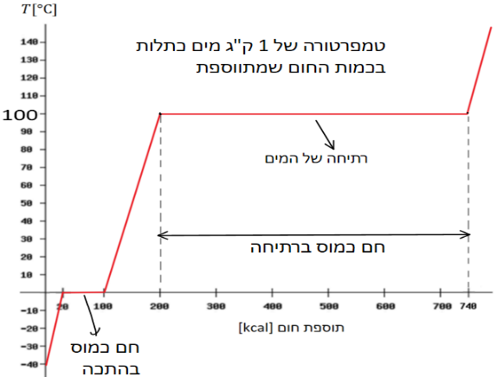
$L_{v}$ אידוי (kJ/kg) | נק' רתיחה (°C) | $L_{f}$ היתוך (kJ/kg) | נק' היתוך (°C) | חומר
210 | -183 | 14 | -219 | חמצן
200 | -195.8 | 26 | -210 | חנקן
850 | 78 | 104 | -114 | אתנול
137 | -33.4 | 33 | -117 | אמוניה
2260 | 100 | 333 | 0 | מים
870 | 1750 | 25 | 327 | עופרת
2300 | 2193 | 88 | 961 | כסף
6340 | 3023 | 289 | 1808 | ברזל
4800 | 5900 | 184 | 3410 | טונגסטן

החוק הראשון של התרמודינמיקה: $ΔE_{int}=Q-W$
או בצורה רחבה יותר: $ΔU+ΔE_{k}+ΔE_{int}=Q-W$
$ΔE_{int}$ - שינוי באנרגיה פנימית.
$Q$ – חום. אם חום נכנס למערכת אז Q חיובי ואם חום יוצא מהמערכת אז Q שלילי
$W$ - עבודה שנעשית מכל סיבה אחרת. אם המערכת מבצעת עבודה אז W יהיה חיובי ואם מתבצעת עבודה על המערכת אז W יהיה שלילי.
תהליך איזותרמי (טמפרטורה קבועה):
מתרחש כאשר המערכת צמודה למאגר חום גדול והתהליך הוא קווזיסטטי (מאוד איטי)
$T=const⇒ΔE_{int}=0⇒Q=W$
תהליך אדיאבטי (אין מעבר חום $Q=0$)
מתרחש אם המערכת מבודדת מאוד או אם התהליך מהיר ואז חום (שזורם לאט בדר"כ) לא מספיק לעבור.
$$Q=0⇒ΔE_{int}=W$$
תהליך איזוברי (לחץ קבוע) ותהליך איזוכורי (נפח קבוע):
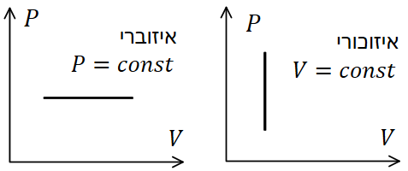
חישובי העבודה שנעשית בשינוי נפח: $W=\int{PⅆV}$
- הנוסחה נכונה לגזים, נוזלים ומוצקים.
- העבודה היא גם השטח מתחת לגרף $P(V)$
- בתהליך איזוכורי העבודה מתאפסת (כי אין שינוי נפח).
- בתהליך איזוברי העבודה שווה $P∆V$ כי הלחץ קבוע (לא צריך אינטגרל).
- גז בתהליך איזותרמי נעשה אינטגרל ונציב $P=\frac{nRT}{V}$
קיבול חום לגזים:
בגזים קיבול החום משתנה בהתאם לתהליך
$$Q_{V}=nC_{V}ΔT$$
$$Q_{P}=nC_{P}ΔT$$
$n$ - מספר המולים של החומר.
$C_{P}/C_{V}$ (C גדולה) - קיבול חם בנפח/לחץ קבוע למול (בניגוד ל $C$ גדולה במוצקים ונוזלים, שם קיבול כל המסה)
$C_{V}=m_{mol}c_{V}$ ; $C_{P}=m_{mol}c_{P}$
${c_{P}/c}_{V}$ - קיבול חום בנפח/לחץ קבוע (ליחידת מסה (
$m_{mol}$ - מסה מולרית $M_{T}=nm_{mol}$
הפרש קיבולי החום תמיד קבוע: $C_{P}-C_{V}=R$
- גז בתהליך אדיאבטי קווזיסטטי (מאוד איטי) נעשה אינטגרל ונציב $P=\frac{Const}{V^{γ}}$ .
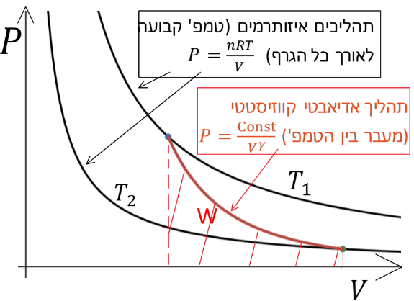
התפשטות חופשית: תהליך שבו גז מתפשט במרחב בצורה אדיאבטית ומבלי לעשות עבודה.
אי אפשר לצייר התפשטות חופשית בדיאגרמת P-V מכיוון שמשתני המצב לא מוגדרים במהלך ההתפשטות (הגז עדיין לא תופס את כל הנפח של הכלי והלחץ לא אחיד)

הולכה הסעה וקרינה GOOL
הולכה - מעבר אנרגיה על ידי התנגשויות בין המולקולות
קצב הולכת חום: $\frac{ΔQ}{Δt}=kA\frac{\left(T_{1}-T_{2}\right)}{l}$
$k$ - מוליכות תרמית - תלוי בסוג החומר
$A$ - שטח חתך. $l$ - אורך
R- value: $R=\frac{l}{k}$
- תלוי גם בגודל החומר ולא רק בסוג.
- ערכים גבוהים מסמלים מבודד טוב.
הסעה - מעבר חום באמצעות תנועה של המולקולות בחומר.
קרינה: מועברת דרך גלים אלקטרומגנטים, אינו דורש תווך.
משוואת סטפן בולצמן (קצב החום הנפלט מגוף ע"י קרינה): $\frac{ΔQ}{Δt}=εσAT^{4}$
$σ=5.67⋅{10}^{-8}\frac{W}{m^{2}⋅K^{4}}$ קבוע סטפן-בולצמן
$A$ שטח הפנים של הגוף הפולט. $T$ - הטמפרטורה של הגוף הפולט. $ε$- קירון )אמיסיביות( $0<ε<1$ , תכונה של פני הגוף שקורן. גופים שחורים , לדוגמה פחם, $ε≈1$
מתכות מבריקות $ε≈0$. האמיסיביות זהה לקליטה ופליטה.
הנטו של קצב פליטת הקרינה (פליטה פחות קליטה) הוא:
$$\frac{ΔQ}{Δt}=εσA(T_{1}^{4}-T_{2}^{4})$$
$T_{1}^{ }$ - הטמפרטורה של הגוף הפולט.
$T_{2}^{ }$ - הטמפרטורה של הסביבה.
קרינת שמש:
הקבועה סולרי הוא $1350\frac{w}{m^{2}⋅s}$ . האטמוספירה יכולה לספוג עד 70% מהקרינה. ביום בהיר נעריך את הקבוע כ 1000 וכמות החום שגוף סופג מקרינת השמש:
$$\frac{ΔQ}{Δt}=\left(1000\frac{w}{m^{2}⋅s}\right)εA\cos{θ}$$
$θ$ - הזווית בין האנך למשטח של הגוף ובין קרני השמש.

טמפ' והתפשטות תרמית GOOL
יחידת מסה אטומית: $1u=1.6605⋅{10}^{-27}kg\sim m_{p}$
מסת האטום ביחידת מסה אטומית: $m_{a}≈A⋅1u$
A - מספר המסה (מסר הפרוטונים והנויטרונים בגרעין)
מעבר מפרנהייט לצלזיוס: $T\left(°C\right)=\frac{5}{9}\left[T\left(°F\right)-32\right]$
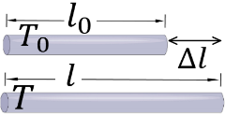
התפשטות תרמית לינארית:
$$Δl=αl_{0}ΔT$$
$Δl=l-l_{0}$ ו- $ΔT=T-T_{0}$
$α$ קבוע התלוי בחומר )בטבלה(
התפשטות תרמית משטחית: $ΔA=γA_{0}ΔT$
$ΔA=A-A_{0}$ ; $γ=2α$ - תלוי בחומר.
- חורים גדלים עם עליה בטמפרטורה
התפשטות נפחית : $ΔV=βV_{0}ΔT$
$$ΔV=V-V_{0} ; β≈3α$$
β (°C⁻¹) | נוזלים | β (°C⁻¹) | α (°C⁻¹) | מוצקים
950×10⁻⁶ | בנזין | 75×10⁻⁶ | 25×10⁻⁶ | אלומיניום
180×10⁻⁶ | כספית | 56×10⁻⁶ | 19×10⁻⁶ | פליז
1100×10⁻⁶ | אתיל אלכוהול | 50×10⁻⁶ | 17×10⁻⁶ | נחושת
500×10⁻⁶ | גליצרין | 43×10⁻⁶ | 14×10⁻⁶ | זהב
210×10⁻⁶ | מים | 35×10⁻⁶ | 12×10⁻⁶ | ברזל / פלדה
β (°C⁻¹) | גזים | 87×10⁻⁶ | 29×10⁻⁶ | עופרת
3400×10⁻⁶ | אוויר* | 9×10⁻⁶ | 3×10⁻⁶ | זכוכית (פיירקס)
*ורוב הגזים האחרים בלחץ אטמוספרי |  | 21×10⁻⁶ | 9×10⁻⁶ | זכוכית רגילה
 |  | 1×10⁻⁶ | 0.4×10⁻⁶ | קוורץ
לנוזלים וגזים אין α |  | ≈36×10⁻⁶ | ≈12×10⁻⁶ | בטון / לבנים
 |  | 4–10×10⁻⁶ | 1.4–3.5×10⁻⁶ | שיש
האנומליה של המים
כאשר הטמפרטורה יורדת מתחת $4°C$ המים מתרחבים (הצפיפות קטנה במקום לגדול ) ולכן קרח צף על פני המים.

חוק הגז האידיאלי GOOL
לחץ: $P=\frac{F}{A}$
$F$ - כוח. $A$ - שטח עליו פועל הכוח.
הלחץ שמפעיל נוזל בנקודה מסוימת: $P=ρ_{l}gh$
$h$ - גובה הנוזל מעל אותה הנקודה. $ρ_{l}$ - צפיפות הנוזל.
- הלחץ של נוזל תלוי רק בגובה הנוזל (ובסוג הנוזל) ולא בכמות הנוזל.
לחץ אטמוספרי: $1 atm=1.013⋅{10}^{5} Pa$
לחץ שלילי (תת לחץ): הוא לחץ יחסי (נמדד ביחס ללחץ אטמוספרי) ונמוך מהלחץ האטמוספרי.
לחץ אבסולוטי :הוא הלחץ שנמדד ביחס ללחץ אפס מוחלט (כאשר הכוח הוא אפס).
מעבר מצלזיוס לקלווין: $T\left(K\right)=T\left(°C\right)+273.15$
מספר אבוגדרו: $N_{A}=6.02⋅{10}^{23}$
כמות של $N_{A}$ חלקיקים (אטומים או מולקולות) נקראת מול (mol) של החומר
מסה מולרית (המסה של מול אחד ,או מספר אבוגדרו של חלקיקים): $M_{mol}=N_{A}⋅m_{a}$
$m_{a}$ - מסה אטומית. $N_{A}$- מספר אבוגדרו.
- המסה המולרית שווה למסה האטומית רק בגרם במקום ביחידת מסה אטומית
הקשר למסת כל החומר: $m=N⋅m_{a}=n⋅M_{mol}$
$n$ - מספר המולים בחומר. $N$ - מספר החלקיקים הכולל
$m$ - מסת כל החומר. $M_{mol}$ - המסה המולרית.
מסה מולקולרית: לפעמים הכוונה למסה של מולקולה אחת בחומר. ולפעמים למסה של מול אחד של מולקולות בחומר (כמו המסה המולרית רק של מולקולות) .
משוואת המצב של גז האידיאלי:
$PV=nRT (PV=NkT או)$
$P$ - לחץ אבסולוטי. $V$- נפח. $T$ - טמפ' בקלווין.
$n$ - מספר המולים בחומר.
$N$ - מספר החלקיקים הכולל בגז (אטומים או מולקולות)
$$R=8.314\frac{J}{mol⋅K}=0.0821\frac{L⋅atm}{mol⋅K}=1.99\frac{cal}{mol⋅K}$$
קבוע בולצמן $k=\frac{R}{N_{A}}=1.38⋅{10}^{-23} \frac{J}{K}$
- הנוסחה תקפה כל עוד הלחץ בסדר גודל של לחץ אטמוספרי או פחות והטמפרטורה רחוקה מהטמפרטורה בה הגז הופך לנוזל (טמפרטורת הרתיחה)
STP- Standard Temperature and Pressure:
$$T=0{}_{ }^{°}C={273 K}^{ } , P=1atm=101,325Pa$$

תיאוריות מוקדמות של תורת הקוונטים והאטום:
חוק ווין: $λ_{p}T=2.90⋅{10}^{-3}m⋅K$
$λ_{p}$ - אורך הגל בשיא. $T$ - הטמפרטורה בקלווין
נוסחת פלאנק לקרינת גוף שחור: $I\left(λ,T\right)=\frac{2πhc^{2}λ^{-5}}{ⅇ^{hc/λkT}-1}$
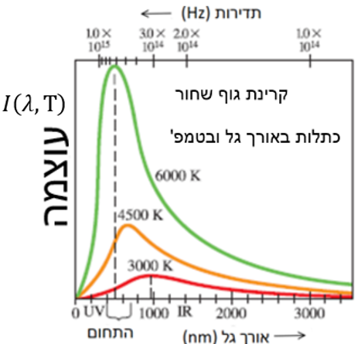
קבוע בולצמן: $k=1.38⋅{10}^{-23}J⋅K^{-1}$
קבוע פלאנק: $h=6.626⋅{10}^{-34}J⋅s$
ההנחה הקוונטית של פלאנק: האנרגיה המינימלית של מטען בתנועה הרמונית באטום היא $E_{min}=hf$
- אנרגיית המטען חייבת להיות כפולה שלמה של הערך המינימלי: $E=nhf$
כאשר $n$ הוא המספר הקוונטי $n=1,2,3…$

התיאוריה הפוטונית והאפקט הפוטואלקטרי:
אנרגיה של פוטון יחיד ($f$- תדירות האור): $E=hf$
הניסוי הפוטואלקטרי:
תדירות סף ($W_{0}$-פונקצית העבודה של המתכת):$hf_{0}=W_{0}$
אנרגיה קינטית מקס' של האלקטרונים: $E_{k}=hf-W_{0}$
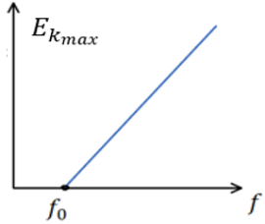
מתח עצירה: $ⅇV_{0}=E_{k_{max}}$
השוואה לתורה הגלית:
- לפי התורה הפוטונית
1.עוצמת האור קשורה למספר הפוטונים ולא אנרגיה של כל אחד מהם. הגדלת העוצמה תגדיל את מספר האלק' הנפלטים אבל לא את האנרגיה הקינטית שלהם.
2. האנרגיה של הפוטון תלויה בתדירות.
3. רק פוטון אחד נותן את כל האנרגיה שלו ולכן קיימת
תדירות סף.
- לפי התורה הגלית-אלקטרומגנטית
1. עוצמת האור קשורה לגודל השדה, הגדלת העוצמה תגדיל את האנרגיה הקינטית של האלקטרונים.
2. התדירות לא משפיעה על האנרגיה של האלקטרונים.

אנרגיה מסה ותנע של פוטון: GOOL
אנרגיה של פוטון יחיד: $E=hf$
תנע של פוטון: $p=\frac{E}{c}=h\frac{f}{c}=\frac{h}{λ}$
מסת מנוחה של פוטון: $m=0$

אפקט קומפטון: GOOL
הסחת קומפטון: $λ^{'}=λ+\frac{h}{m_{e}c}\left(1-\cos{θ}\right)$
$λ$ - אורך הגל של הקרן הפוגעת. $λ^{'}$ - אורך הגל של הקרן המפוזרת. $θ$ - זווית ביחס לכיוון הקרן הפוגעת.
$\frac{h}{m_{e}c}$ - אורך גל של האלקטרון החופשי.

אינטראקציות של פוטונים ויצירת זוגות: GOOL
תנאים ביצירת זוגות:
1.חייב להיווצר זוג בשביל שיתקיים שימור מטען
2.אנרגיית הפוטון שווה לאנרגית הזוג, יש להוסיף אנרגית מנוחה יחסותית לכל חלקיק $mc^{2}$.
3.בשביל ליצור זוג חייבת להיות אינטראקציה עם גוף נוסף (בד"כ גרעין) כדי שיהיה שימור תנע.
4.התהליך יכול גם לקרות הפוך ונקרא אינהלציה. לדוגמה פוזיטרון פוגש אלקטרון, הם נכחדים ויוצרים פוטון.

דואליות גל חלקיק והאופי הגלי של החומר:
אורך גל דה ברולי של חלקיק: $λ=\frac{h}{p}$
$p=mv$ לא יחסותי , $p=mvγ$ יחסותי

מודלים מוקדמים של האטום: GOOL
אורכי הגל הנפלטים מאטום המימן: $\frac{1}{λ}=R\left(\frac{1}{{n^{'}}^{2}}-\frac{1}{n^{2}}\right)$
קבוע Rydberg: $R=1.097∙{10}^{7}m^{-1}$
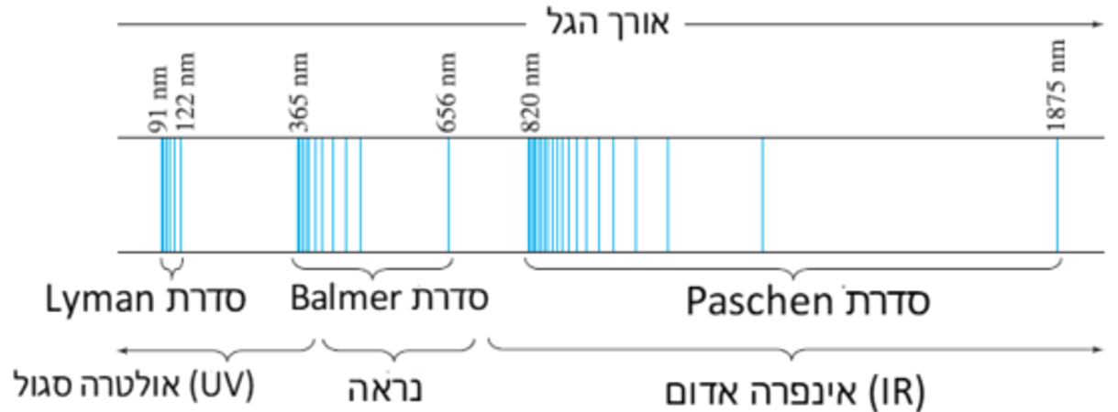
בעיות במודל הפלנטארי של ראתפורד:
1.מדוע הקרינה שנפלטת היא באורכי גל מסוימים בלבד.
2. אם האלקטרון בתאוצה כל הזמן הוא צריך לאבד אנרגיה כל הזמן ולקרוס לגרעין. אטומים לא היו צריכים להיות יציבים.

מודל האטום של בוהר: GOOL
הנחות המודל:
1. האלקטרונים יכולים לנוע רק במסלולים/רדיוסים ספציפיים מסביב לגרעין. המסלולים נקראים אורביטלים.
2. האלקטרונים לא מאבדים אנרגיה בתנועה המעגלית (למרות שהם בתאוצה). בגלל שהאלקטרון לא מאבד אנרגיה במצבים אלו הם נקראים מצבים יציבים.
אנרגיית הפוטון שווה להפרש האנרגיות בין שני מצבים:
$$hf=E_{U}-E_{L}$$
הנחה על התנע הזוויתי ( n=1,2,3…): $L=mvr_{n}=\frac{nh}{2π}$
הרדיוסים האפשריים (Z - מספר הפרוטונים): $r_{n}=\frac{n^{2}}{Z}r_{1}$
$$r_{1}=\frac{ε_{0}h^{2}}{πⅇ^{2}m_{e}}≈0.529⋅{10}^{-10}$$
אנרגית אלקטרון הנמצא במסלול ה-$n$: $E=-\frac{Z^{2}⋅13.6eV}{n^{2}}$
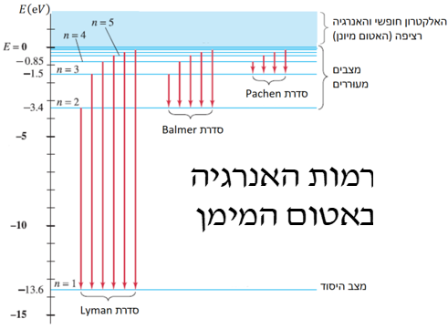

בעיית שני הגופים ומסה מצומצמת: GOOL
מעבר למשתנים החדשים והמעבר ההפוך:
${\vec{r} }_{c.m.}=\frac{m_{1}{\vec{r}}_{1}+m_{2}{\vec{r}}_{2}}{m_{1}+m_{2}}$ ; ${\vec{r}}_{rel}={\vec{r}}_{2}-{\vec{r}}_{1}$
${\vec{r}}_{1}={\vec{r}}_{c.m.}-\frac{m_{2}{\vec{r}}_{rel}}{m_{1}+m_{2}}$ ; ${\vec{r}}_{2}={\vec{r}}_{c.m.}+\frac{m_{1}{\vec{r}}_{rel}}{m_{1}+m_{2}}$
האנרגיה במשתנים החדשים:
$E=\frac{1}{2}\left(m_{1}+m_{2}\right)v_{c.m}^{2}+\frac{1}{2}μv_{rel}^{2}+U\left(r_{rel}\right)$
מסה מצומצמת: $μ=\frac{m_{1}⋅m_{2}}{m_{1}+m_{2}}$
בהנחה שאין כוחות חיצוניים אז החלק הראשון קבוע והאנרגיה תלויה רק ב $r_{rel}$ והנגזרת שלו כמו במימד אחד.
תנ"ז:
$$\vec{L}={\vec{r}}_{c.m.}×{\vec{p}}_{c.m.}+{\vec{L}}_{c.m.} ; {\vec{L}}_{c.m.}=μ{\vec{r}}_{rel}×{\vec{v}}_{rel}$$

פונקציית הגל של החומר: GOOL
ההסתברות שחלקיק נמצא בין $x_{1}$ ל-$x_{2}$ היא:
$$\int_{x_{1}}^{x_{2}}{{\left|ψ\left(x\right)\right|}^{2}dx}$$
נרמול: $\int_{-∞}^{∞}{{\left|ψ\left(x\right)\right|}^{2}dx=1}$
כאשר מתבצעת מדידה של החלקיק פונקציית הגל קורסת.
מיקום ממוצע: $\left\langle x\right\rangle =\int_{-∞}^{∞}{x{\left|ψ\left(x\right)\right|}^{2}ⅆx}$
המיקום בעל ההסתברות הגבוה ביותר הוא נקודת המקסימום של פונקציית ההסתברות ${\left|ψ\left(x\right)\right|}^{2}$
( ניתן למצא אותו על ידי נגזרת) .
שונות: $σ^{2}=\left\langle x^{2}\right\rangle -{\left\langle x\right\rangle }^{2}$
כאשר - $\left\langle x^{2}\right\rangle =\int_{-∞}^{∞}{x^{2}{\left|ψ\left(x\right)\right|}^{2}ⅆx}$

עקרון אי הוודאות של הייזנברג: GOOL
אי ודאות מיקום תנע: $ΔxΔp_{x}≥\frac{ℏ}{2}$
$$ℏ=\frac{h}{2π}=1.055⋅{10}^{-34}J⋅S$$
1. אי אפשר למדוד במדויק את המיקום והתנע באותו ציר בו זמנית.
2. אותה נוסחה לכל ציר בנפרד.
3. אין בעיה למדוד במדויק את התנע ב-X והמיקום ב-Y בו זמנית.
אי ודאות זמן אנרגיה: $ΔEΔt≥\frac{ℏ}{2}$
1. ככל שמודדים את הזמן בדיוק גבוה יותר כך הדיוק במדידת האנרגיה קטן.
2. האנרגיה נשמרת עד כדי אי הודאות, הגופים יכולים להיות באנרגיות האסורות קלאסית.
אי ודאות במדידת הזווית והתנע הזוויתי: $ΔL_{z}Δθ≥\frac{ℏ}{2}$

משוואת שרדינגר: GOOL
משוואת שרדינגר עם תלות בזמן במימד אחד:
$$ⅈℏ\frac{∂Ψ\left(x,t\right)}{∂t}=-\frac{ℏ^{2}}{2m}\frac{∂^{2}Ψ\left(x,t\right)}{∂x^{2}}+U\left(x,t\right)Ψ\left(x,t\right)$$
- תנאים נוספים:1. פסי מנורמלת. 2. פסי יכולה להיות פונקציה מורכבת. 3. פסי רציפה. 4. הנגזרת של פסי רציפה למעט נקודות בהן הפוטנציאל מתבדר.
בתלת מימד: $ⅈℏ\frac{∂Ψ}{∂t}=-\frac{ℏ^{2}}{2m}{\vec{∇}}^{2}Ψ+UΨ$
משוואת שרדינגר ללא תלות בזמן במימד אחד:
$$-\frac{ℏ^{2}}{2m}\frac{ⅆ^{2}ψ}{ⅆx^{2}}+U\left(x\right)ψ=Eψ$$
כאשר: $Ψ\left(x,t\right)=ψ\left(x\right)ⅇ^{-\frac{ⅈEt}{ℏ}}$

חלקיק חופשי ובור פוטנציאל אינסופי: GOOL
פונקציית הגל, חלקיק חופשי: $ψ\left(x\right)=A\sin\left(kx\right)$
חבילת גלים:
$ψ\left(x\right)=\sum_{n}{A_{n}\sin\left(k_{n}x\right)}+B_{n}\cos\left(k_{n}x\right)$
בור פוטנציאל אינסופי ברוחב $l$:
$ψ_{n}\left(x\right)=\sqrt{\frac{2}{l}}\sin\left(\frac{πn}{l}x\right)$
$E_{n}=\frac{h^{2}}{8ml^{2}}n^{2}\text{ , }n=1,2,3...$
לפי תורת הקוונטים קיימת אפשרות שהחלקיק יהיה במקום שבו האנרגיה הכוללת קטנה מהאנרגיה פוטנציאלית, מצב שאינו אפשרי לפי המכניקה הקלאסית. באזור האסור פונקציית הגל דועכת אקספוננציאלית.
עקרונות לציור פונקציית גל:
1. ציירו את פונקציית הפוטנציאל ואת אנרגיית החלקיק.
2. עבור המצב ה-$n$ ציירו גל עם $n-1$ נקודות צומת (לא כולל הקצוות).
3. ככל שהאנרגיה הקינטית גדולה יותר כך האמפליטודה ואורך הגל קטנים יותר (ולהיפך).
4. פונקציית הגל הולכת לאפס במיקום בו הפוטנציאל הולך לאינסוף.
5. פונקציית הגל דועכת אקספוננציאלית במקומות האסורים קלאסית. ככל שההפרש בין האנרגיה הפוטנציאלית לאנרגיה הכללית גדול יותר כך הדעיכה מהירה יותר.

מנהור (tunneling): GOOL
מקדם ההעברה עבור $T<<1$ (ההסתברות לעבור):
$T≈{16\frac{E}{U_{0}}\left(1-\frac{E}{U_{0}}\right)ⅇ}^{-2αl}$
$l , α=\frac{\sqrt{2m\left(U_{0}-E\right)}}{ℏ}$- אורך המחסום, $U_{0}>E$ גובה הפוטנציאל במחסום.
מקדם החזרה: $R=1-T$

אוסילטור הרמוני: GOOL
פונקציות הגל: $ψ_{1}\left(x\right)={\left(πb^{2}\right)}^{-\frac{1}{4}}e^{-\frac{x^{2}}{2b^{2}}} b=\sqrt{\frac{ℏ}{mω}}$$${\begin{aligned} \\ ψ\end{aligned}}_{2}\left(x\right)=\sqrt{2}{\left(πb^{2}\right)}^{-\frac{1}{4}}\frac{x}{b}e^{-\frac{x^{2}}{2b^{2}}} \\ ψ_{3}\left(x\right)=8\sqrt{3}{\left(πb^{2}\right)}^{-\frac{1}{4}}\left(1-\frac{2x^{2}}{b^{2}}\right)e^{-\frac{x^{2}}{2b^{2}}}$$
רמות האנרגיה, $n$ שלם שמתחיל מ 1: $E_{n}=\left(n-\frac{1}{2}\right)ℏω$
או שאפשר להתחיל את $n$ מאפס ואז $E_{n}=\left(n+\frac{1}{2}\right)ℏω$

